**Credentials Harvesting**

Credentials Harvesting: giành quyền truy cập tài khoản của người dùng và hệ thống. Nó là 1 kỹ thuật để tìm kiếm hoặc đánh cắp thông tin đăng nhập, bao gồm cả việc đánh hơi mạng, nơi kẻ tấn công thu thập tài khoản được truyền đi.

Thông tin đăng nhập có thể tìm thấy ở nhiều loại khác nhau:

* Username và password
* Hashes chứa NTLM hashes
* Các vé xác thực: Tickets Granting Ticket (TGT), Ticket Granting Server (TGS)
* Bất cứ thông tin nào giúp đăng nhập vào hệ thống: private keys

Có hai loại credential harvesting: bên ngoài và bên trong. External credential harvesting: phishing emails và các kĩ thuật khác lừa người dùng nhập username và password. Thu thập tài khoản từ bên trong dùng nhiều cách khác nhau.

Trong bài này, chúng ta sẽ thu thập tài khoản từ bên trong. Chúng ta đã xâm nhập được máy chủ và có được quyền truy cập ban đầu.

Chúng tôi cung cấp Windows Server 2019 được cấu hình lên Domain Controller.

Domain: THM.red

Username: thm

Password: Passw0rd!

Người dùng thm thuộc nhóm Administrator.

**Credential Access**

Credential Access: kẻ tấn công có thể tìm tài khoản trong các hệ thống bị xâm nhập và giành quyền truy cập nó. Đây là 1 bước quan trọng để lateral movement và truy cập các tài nguyên khác. Việc lấy thông tin đăng nhập của người dùng còn quan trọng hơn là khai thác hệ thống bằng cves.

Thông tin đăng nhập được lưu trữ không an toàn ở nhiều vị trí trong hệ thống:

* Clear-text files
* Database files
* Memory
* Password managers
* Enterprise Vaults
* Active Directory
* Network Sniffing

**Các tập tin văn bản thô**

Kẻ tấn công có thể tìm kiếm thông tin đăng nhập trong hệ thống tập tin cục bộ hoặc từ xa trên máy tính bị xâm nhập. Các tập tin văn bản thô có thể chứa dữ liệu nhạy cảm được tạo bởi người dùng, mật khẩu, private keys,…

Một số tập tin văn bản thô mà kẻ tấn công thích:

* Commands history
* Configuration files (Web App, FTP files, etc.)
* Other Files related to Windows Applications (Internet Browsers, Email Clients, etc.)
* Backup files
* Shared files and folders
* Registry
* Source code

Lấy ví dụ về history command, Powershell lưu các lệnh Powershell được thực thi trong 1 tập tin history:

C:\Users\USER\AppData\Roaming\Microsoft\Windows\PowerShell\PSReadLine\ConsoleHost_history.txt

Lệnh sau để tìm kiếm các từ khóa “password” trong Windows registry:

C:\Users\user> reg query HKLM /f password /t REG_SZ /s

C:\Users\user> reg query HKCU /f password /t REG_SZ /s

**Các tập tin cơ sở dữ liệu:**

Các ứng dụng chạy tập tin csdl để đọc hoặc ghi cấu hình, thông tin đăng nhập. Các tệp csdl thường lưu cục bộ trong Windows.

**Password Managers**

A password manager is an application to store and manage users' login information for local and Internet websites and services. Since it deals with users' data, it must be stored securely to prevent unauthorized access.

Examples of Password Manager applications:

* Built-in password managers (Windows)
* Third-party: KeePass, 1Password, LastPass

However, misconfiguration and security flaws are found in these applications that let adversaries access stored data. Various tools could be used during the enumeration stage to get sensitive data in password manager applications used by Internet browsers and desktop applications.

This room will discuss how to access the Windows Credentials manager and extract passwords.

**Memory Dump**

The Operating system's memory is a rich source of sensitive information that belongs to the Windows OS, users, and other applications. Data gets loaded into memory at run time or during the execution. Thus, accessing memory is limited to administrator users who fully control the system.

The following are examples of memory stored sensitive data, including:

* Clear-text credentials
* Cached passwords
* AD Tickets

In this room, we will discuss how to get access to memory and extract clear-text passwords and authentication tickets.

**Active Directory**

Active Directory stores a lot of information related to users, groups, computers, etc. Thus, enumerating the Active Directory environment is one of the focuses of red team assessments. Active Directory has a solid design, but misconfiguration made by admins makes it vulnerable to various attacks shown in this room.

The following are some of the Active Directory misconfigurations that may leak users' credentials.

* Users' description: Administrators set a password in the description for new employees and leave it there, which makes the account vulnerable to unauthorized access.
* Group Policy SYSVOL: Leaked encryption keys let attackers access administrator accounts. Check Task 8 for more information about the vulnerable version of SYSVOL.
* NTDS: Contains AD users' credentials, making it a target for attackers.
* AD Attacks: Misconfiguration makes AD vulnerable to various attacks, which we will discuss in Task 9.

**Network Sniffing**

Gaining initial access to a target network enables attackers to perform various network attacks against local computers, including the AD environment. The Man-In-the-Middle attack against network protocols lets the attacker create a rogue or spoof trusted resources within the network to steal authentication information such as NTLM hashes.

**Local Windows Credentials**

Nhìn chung, hệ điều hành Windows cung cấp hai loại tài khoản: Local và Domain. Thông tin về người dùng Local được lưu trong Windows, trong khi người dùng domain được lưu trong domain controller.

**Keystrokes**

Keylogger là 1 thiết bị theo dõi và ghi lại hành vi đánh bàn phím. Keylogger ban đầu được thiết kế để phản hồi sự phát triển của phần mềm. Tuy nhiên, chúng có thể bị lợi dụng để đánh cắp dữ liệu. Là thành viên của mũ đỏ, thu thập tài khoản bằng keyloggers là 1 lựa chọn tốt. Nếu chúng ta biết mục tiêu bị xâm nhập có người dùng đăng nhập, chúng ta có thể keylogging bằng công cụ Metasploit.

**Security Account Manager (SAM)**

SAM là cơ sở dữ liệu của Microsoft Windows chứa tài khoản cục bộ như username và password. SAM lưu dữ liệu dưới dạng mã hóa nên khó truy cập. Hơn thế nữa, nó không thể đọc và truy cập trong khi hđh Windows đang chạy. Tuy nhiên, có nhiều cách khác nhau để đẩy csdl SAM.

Đầu tiên, đảm bảo bạn đã triển khai máy ảo. Sau đó, chúng ta xác nhận lại chúng ta không thể sao chép hoặc đọc tập tin c:\Windows\System32\config\sam

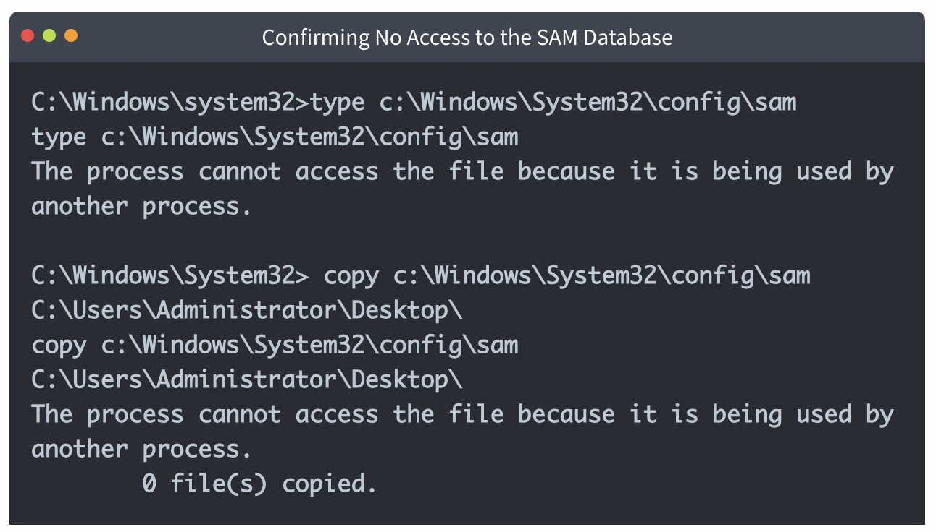

**Metasploit’s Hashdump**

Phương pháp đầu tiên là dùng tính năng có sẵn của Metasploit, hashdump để đọc nội dung của SAM. Metasploit sử dụng tính năng chèn mã trong bộ nhớ vào tiến trình LSASS.exe để đẩy hashes.

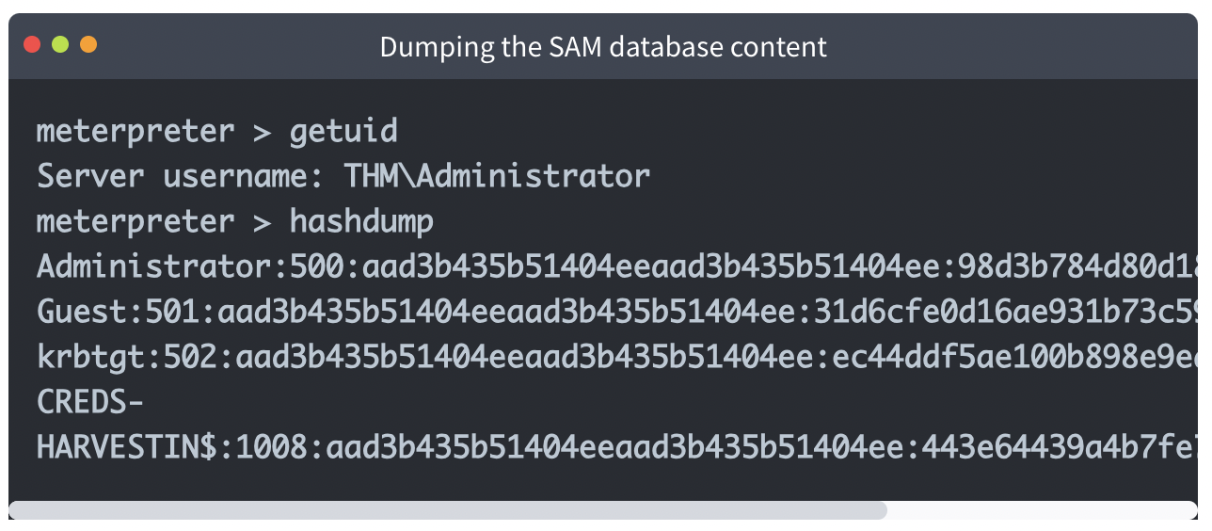

**Volume Shadow Copy Service**

Một cách khác là dùng dịch vụ Microsoft Volume Shadow Copy, giúp sao lưu volume trong khi ứng dụng đọc/ghi trên các volumes.

Chúng ta sẽ dùng wmic để tạo 1 bản sao chép shadow volume. Điều này phải được làm bằng cmd với đặc quyền của quản trị viên:

1. Chạy cmd.exe với đặc quyền của quản trị viên
2. Thực thi lệnh wmic để tạo 1 bản sao chép shadow của C:drive
3. Kiểm tra lại bước 2
4. Sao chép csdl SAM từ volume chúng ta đã tạo trong bước 2

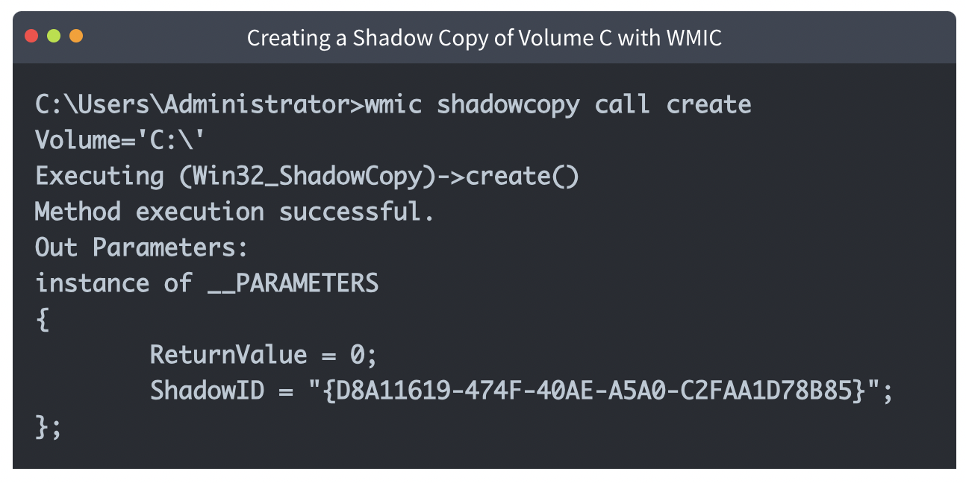

Khi lệnh thực thi thành công, dùng vssadmin (công cụ Volume Shadow Copy Service của admin) để kiểm tra xem chúng ta đã có bản sao chép shadow của C: chưa

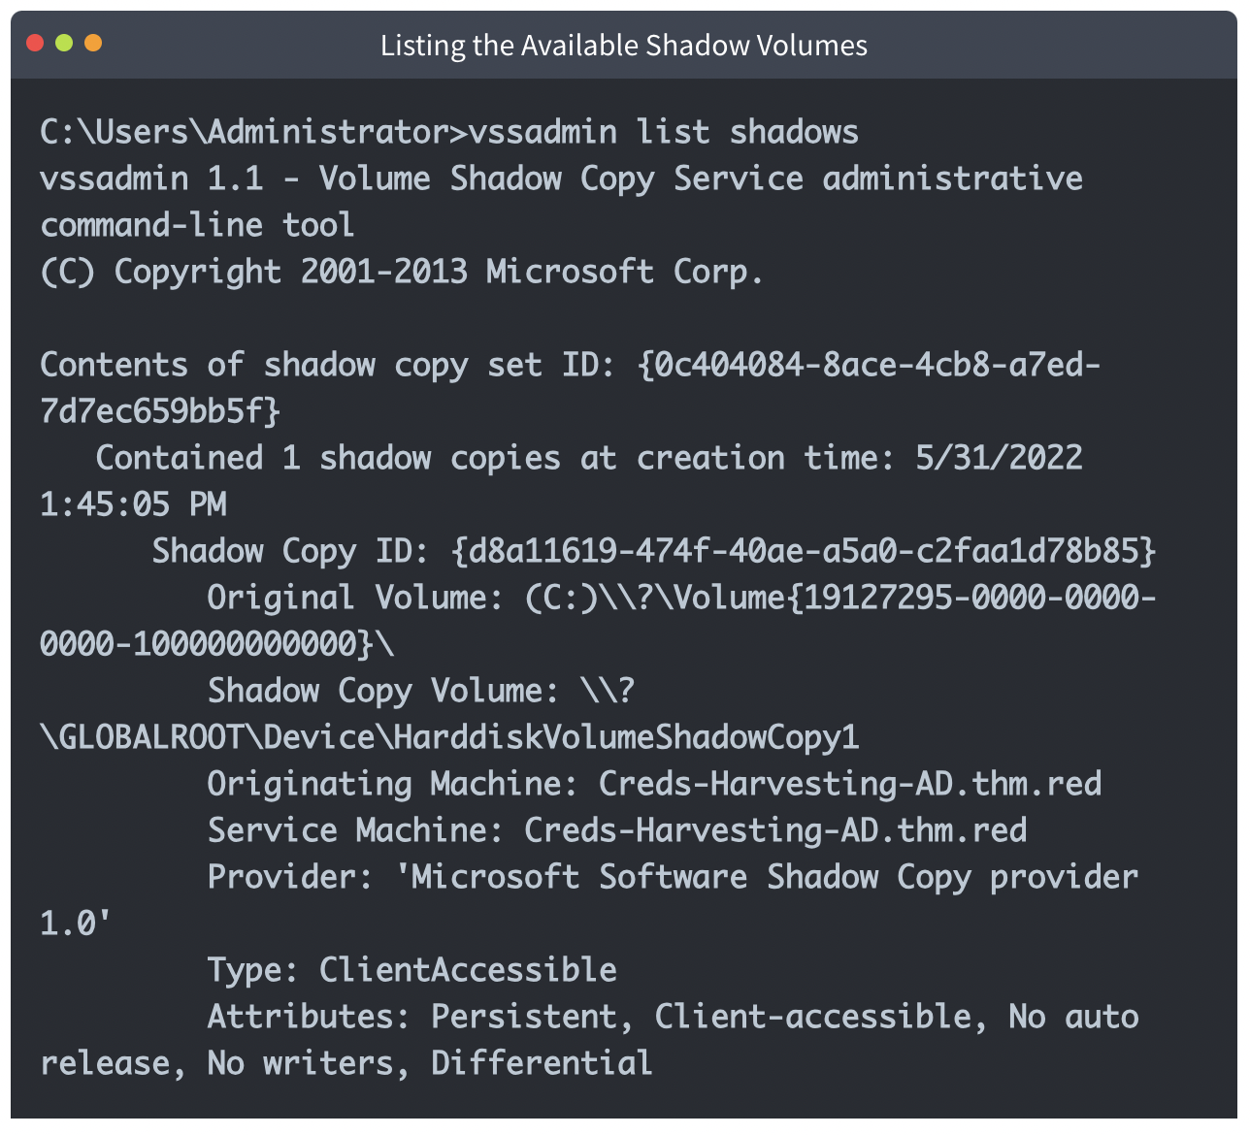

Đầu ra cho thấy chúng ta tạo thành công bản shadow của volume C: với đường dẫn sau: \\?\GLOBALROOT\Device\HarddiskVolumeShadowCopy1

Csdl SAM được mã hóa bằng RC4 hoặc AES. Để giải mã nó, chúng ta cần khóa được lưu trong tập tin hệ thống: c:\Windows\System32\Config\system

Hãy sao chép cả hai tập tin (sam và system) từ shadow copy volume đến desktop:

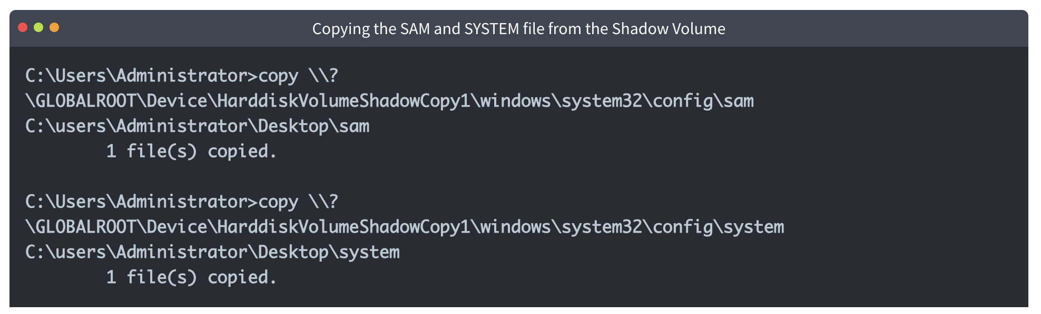

**Registry Hives**

Một phương pháp khác để đẩy SAM là qua Windows Registry. Windows registry lưu trữ một số bản sao chép SAM được các dịch vụ Windows sử dụng. May mắn thay, chúng ta có thể lưu giá trị của Windows registry bằng công cụ reg.exe. Chúng ta cần hai tập tin để giải mã SAM. Đảm bảo bạn chạy command prompt với đặc quyền của quản trị viên.

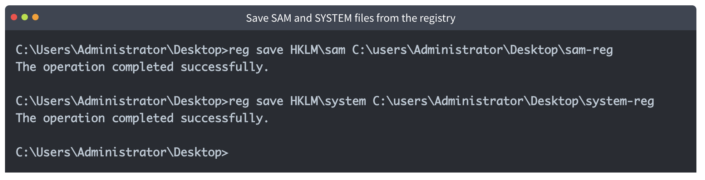

Dùng công cụ trong Impacket để giải mã: secretsdump.py có sẵn trong Attackbox. Secretsdump trích xuất thông tin đăng nhập khỏi hệ thống bằng nhiều kĩ thuật khác nhau.

Di chuyển cả hai tập tin SAM và system đến AttackBox và chạy lệnh sau:

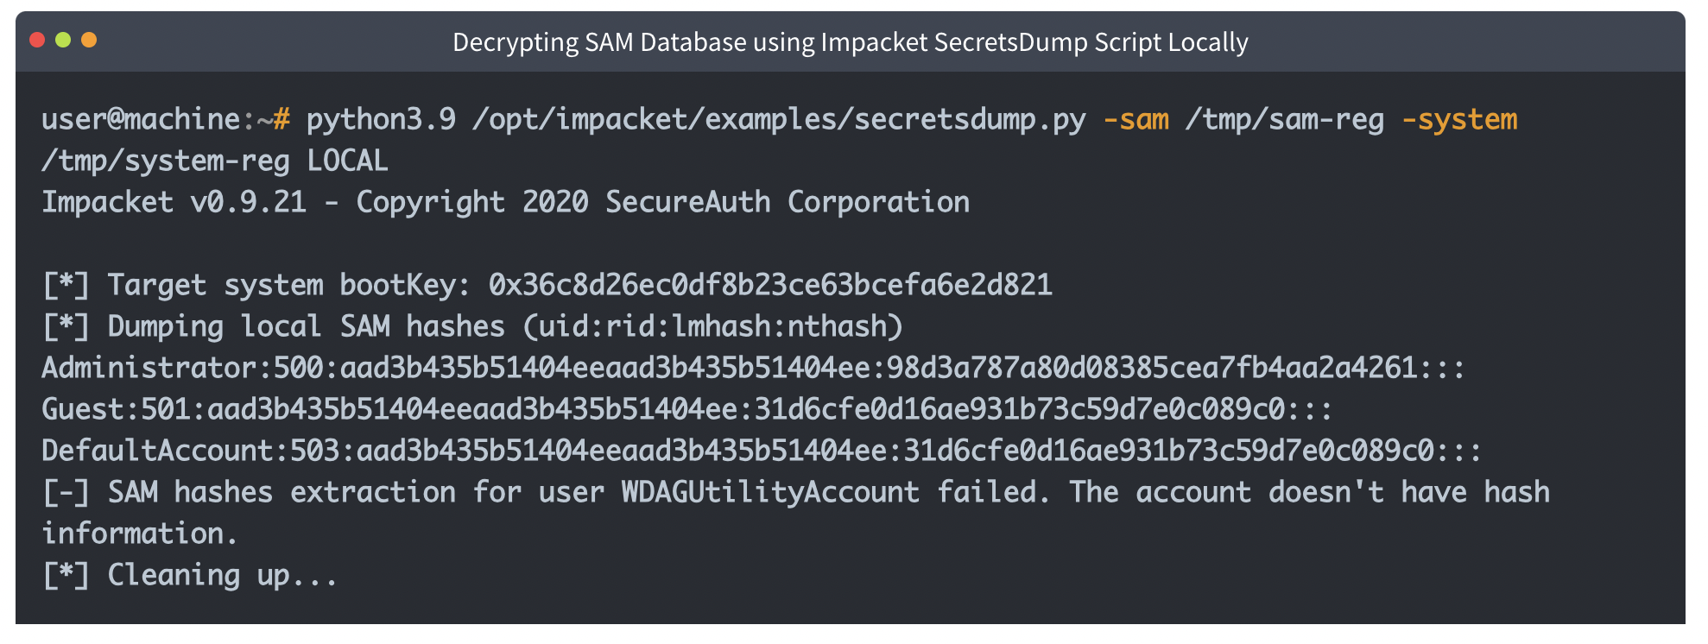Chúng ta dùng đối số LOCAL để giải mã tập tin SAM local.

Lưu ý nếu chúng ta so sánh đầu ra với NTLM hashes của Metasploit hashdump, kết quả có thể khác nhau. Lý do là các tài khoản khác thuộc về Active Directory và thông tin của chúng không được lưu trong tập tin SYSTEM. Để giải mã nó, chúng ta cần đẩy tập tin SECURITY từ Windows, chứa các tập tin cần thiết để giải mã các tài khoản Active Directory.

**Local Security Authority Subsystem Service (LSASS)**

**LSASS là gì?**

Là 1 tiến trình windows xử lý các chính sách bảo mật của hệ điều hành và thực thi nó trên hệ thống. Nó xác thực tài khoản đăng nhập và đảm bảo mật khẩu, hashes và Kerberos tickets. Windows lưu tài khoản trong tiến trình lsass để cho phép người dùng truy cập tài nguyên mạng như tập tin chia sẻ, trang SharePoint và các dịch vụ mạng khác, không cần nhập tài khoản mỗi khi bạn kết nối.

Do đó, tiến trình lsass là mục tiêu hấp dẫn của các đội đỏ vì nó lưu trữ thông tin nhạy cảm về người dùng, lsass thường bị lợi dụng để đẩy thông tin đăng nhập. Nếu chúng ta có đặc quyền của quản trị viên, chúng ta có thể đẩy bộ nhớ trong tiến trình lsass. Điều này có thể làm bằng GUI hoặc command prompt.

**GUI**

Để đẩy bất cứ tiến trình Windows nào đang chạy bằng GUI, mở task manager, trong thẻ Details, nhấp chuột phải chọn “Create dump file”

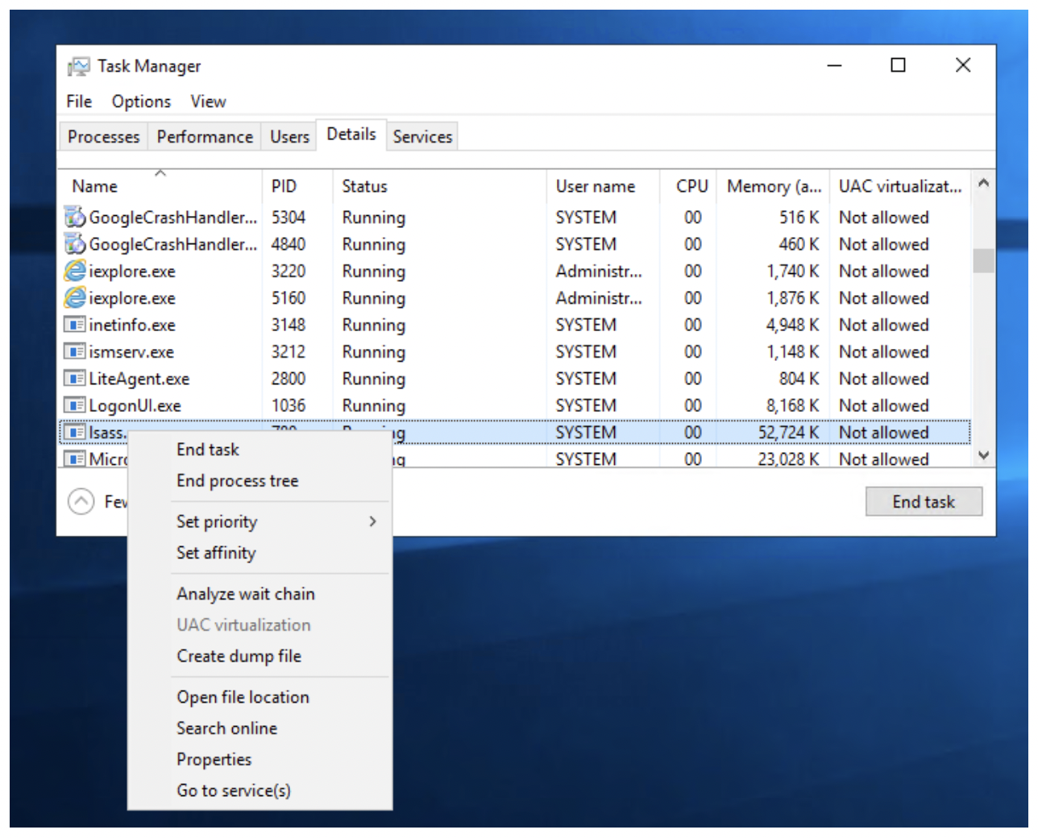

Khi quá trình dump hoàn tất, bạn sẽ nhận được tin nhắn chứa đường dẫn của dump file. Sao chép tập tin đến AttackBox để trích xuất NTLM hashes.

Sao chép tiến trình dump đến thư mục mimikatz

**Sysinternals Suite**

Một cách thay thế để dump 1 tiến trình nếu GUI không khả thi là dùng ProcDump. ProcDump là 1 tiến trình Sysinternal chạy từ command prompt. Sysinternals Suite được cài đặt sẵn trong máy ảo: c:\Tools\SysinternalsSuite

Chúng ta có thể chỉ định tiến trình đang chạy: lsass.exe để dump

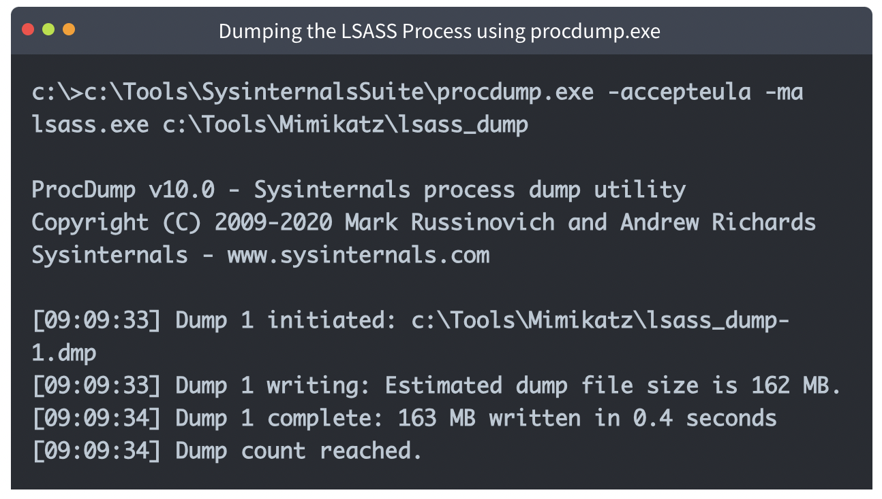

Lưu ý là tiến trình dump đang ghi vào ổ đĩa. Việc dump tiến trình lsass là 1 kĩ thuật quen thuộc được sử dụng bởi kẻ tấn công. Do đó, antivirus có thể đánh dấu nó độc hại. Trong thực tế, bạn có thể sáng tạo và viết tập lệnh để mã hóa hay thực thi 1 phương pháp để bỏ qua phần mềm chống virus.

**Mimikatz**

Mimikatz là 1 công cụ nổi tiếng trích xuất mật khẩu, hashes, PINs và Kerberos tickets từ bộ nhớ bằng nhiều kĩ thuật khác nhau. Mimikatz là 1 công cụ post-exploitation thực thi nhiều tấn công có ích: pass the hash, pass the ticket hoặc xây dựng Golden Kerberos tickets. Mimikatz làm việc với bộ nhớ hệ điều hành để truy cập thông tin. Do đó, nó yêu cầu đặc quyền của quản trị viên và hệ thống để đẩy bộ nhớ và trích xuất thông tin đăng nhập.

Chúng ta sẽ dùng Mimikatz để đẩy bộ nhớ trong tiến trình lsass.exe. Bạn có thể tìm thấy mimikatz trong c:\Tools\Mimikatz

Nhớ tiến trình lsass đang chạy dưới tư cách là SYSTEM. Để truy cập hashes của người dùng, chúng ta cần đặc quyền của system hoặc local administrator.

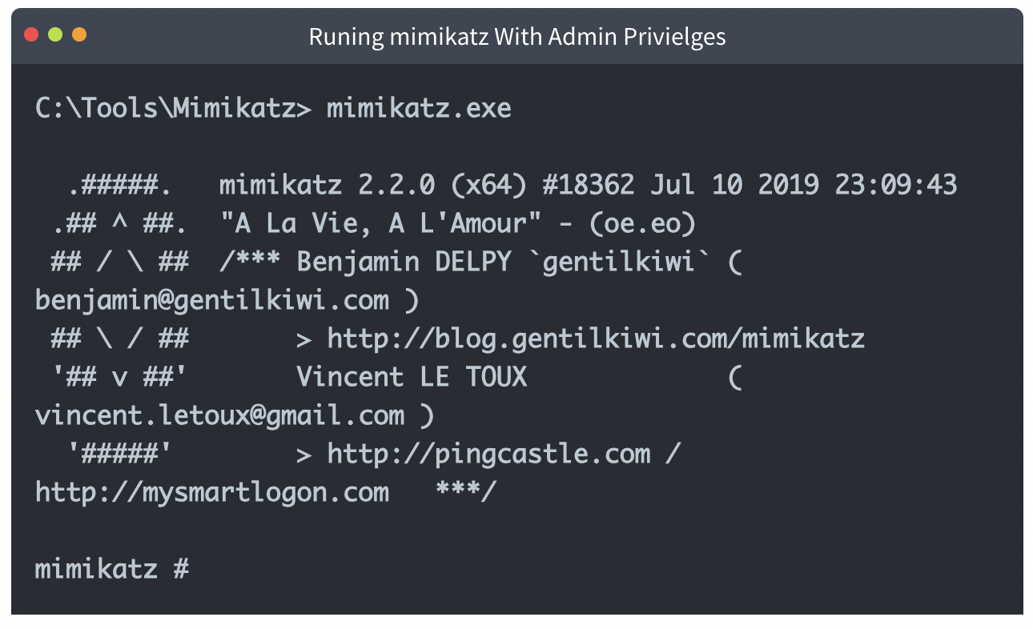

Trước khi dump bộ nhớ, chúng ta cần thực thi SeDebugPrivilege và kiểm tra đặc quyền hiện tại.

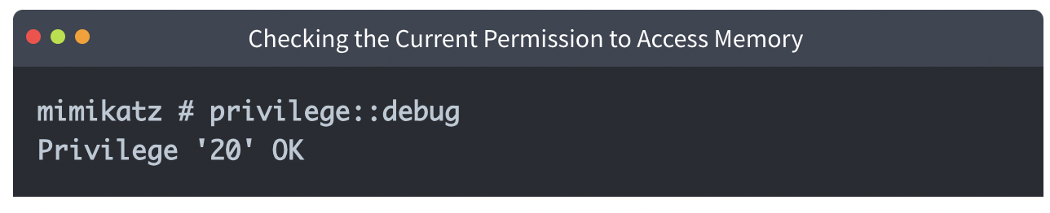

Khi bạn có đủ đặc quyền, chúng ta có thể truy cập bộ nhớ để dump tất cả mật khẩu và hash từ tiến trình lsass.exe

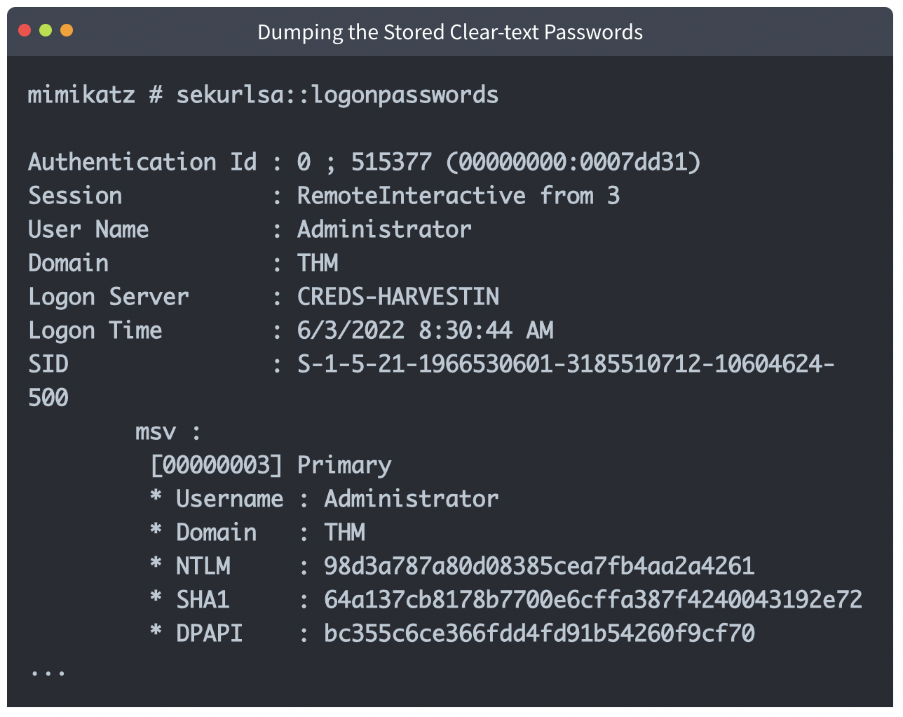

Mimikatz liệt kê rất nhiều thông tin về tài khoản và máy tính. Nếu chúng ta kiểm tra kỹ phần Primary dành cho Administrators, chúng ta có thể xem NTLM hash.

Lưu ý là để có được hashes của người dùng, nạn nhân phải đăng nhập vào hệ thống và thông tin đăng nhập của họ sẽ được sao lưu.

**Protected LSASS**

Năm 2012, Microsoft đã thực thi lsa protection, để giữ cho lsass không bị trích xuất thông tin đăng nhập. Bài này sẽ giúp bạn vô hiệu hóa lsa protection và đẩy tài khoản từ bộ nhớ bằng mimikatz. Để thực thi lsass protection, chúng ta có thể điều chỉnh registry RunAsPPL DWORD trong HKEY_LOCAL_MACHINE\SYSTEM\CurrentControlSet\Control\Lsa thành 1.

Bước này giống như bài trước, chạy mimikatz với đặc quyền admin và bật chế độ debug. Nếu lsa protection được bật, chúng ta sẽ nhận được thông báo lỗi khi thực thi lệnh “sekurlsa::logonpasswords”

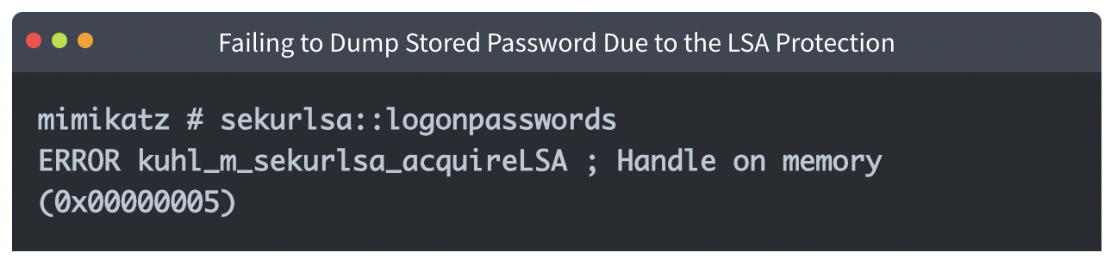

May mắn cho chúng ta, mimikatz cung cấp driver mimidrv.sys làm việc với kernel để vô hiệu hóa lsa protection. Chúng ta có thể import nó vào mimikatz:

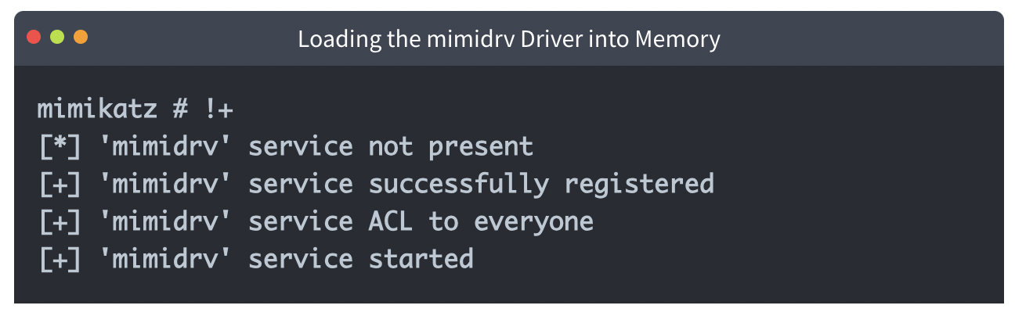

Nếu bạn bị lỗi ”isFileExist”, thoát mimikatz, chuyển hướng đến C:\Tools\Mimikatz\ và chạy lại lệnh.

Khi driver được tải, chúng ta có thể vô hiệu hóa lsa protection bằng lệnh sau:

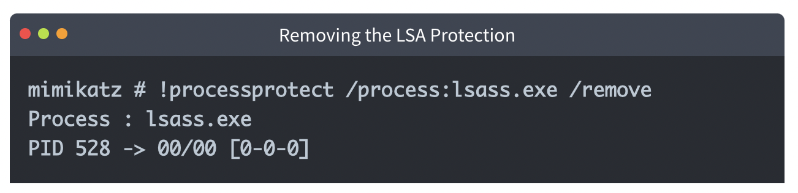

**Windows Credential Manager**

**Credentials Manager là gì?**

Credentials Manager là 1 tính năng của Windows lưu trữ thông tin đăng nhập cho các trang web, ứng dụng và mạng. Có 4 loại tài khoản:

* Web credentials contain authentication details stored in Internet browsers or other applications.
* Windows credentials contain Windows authentication details, such as NTLM or Kerberos.
* Generic credentials contain basic authentication details, such as clear-text usernames and passwords.
* Certificate-based credentials: Athunticated details based on certifications.

Lưu ý là thông tin xác thực được lưu trong thư mục của người dùng và không được chia sẻ với người dùng khác . Tuy nhiên, chúng được lưu trong bộ nhớ.

**Truy cập Credential Manager**

Chúng ta có thể truy cập Windows Credential Manager qua GUI (Control Panel 🡪 User Accounts🡪Credential Manager) hoặc command prompt. Trong bài này, chúng ta sẽ tập trung vào cmd vì không dùng được GUI.

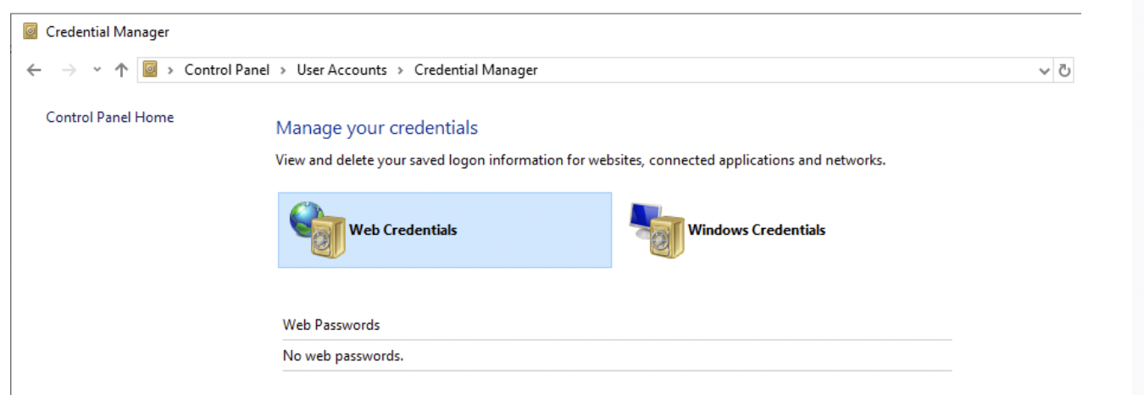

Chúng ta sẽ dùng tính năng Microsoft Credentials Manager vaultcmd. Bắt đầu liệt kê xem có thông tin đăng nhập nào được lưu không. Đầu tiên, chúng ta liệt kê các kho lưu trữ hiện tại của Windows:

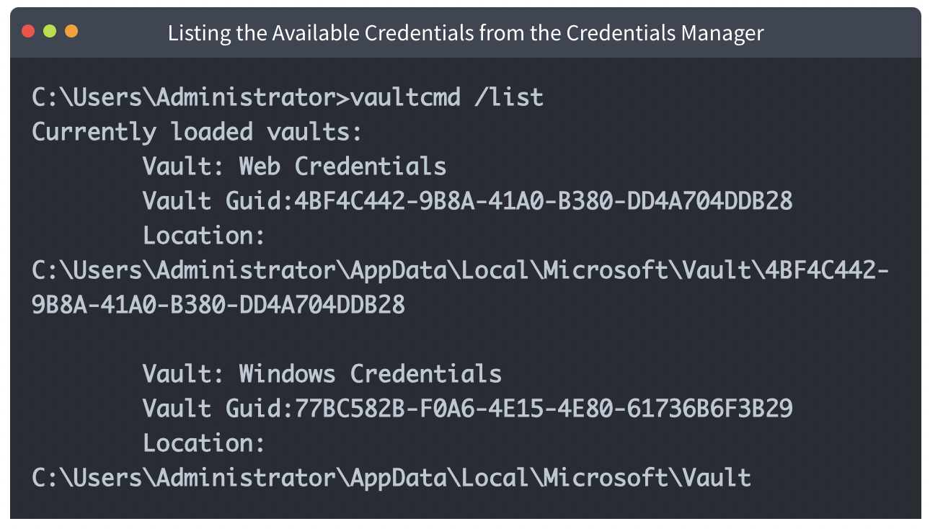

Mặc định, Windows có hai kho chứa: web và windows credentials.

Kiểm tra xem có thông tin đăng nhập nào được lưu trong kho chứa Web Credentials:

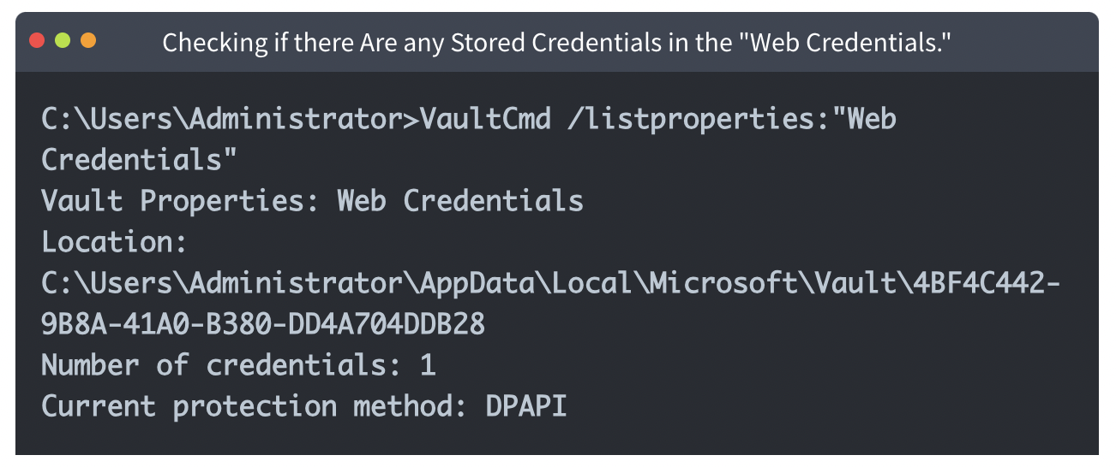

Đầu ra cho thấy chúng ta có 1 tài khoản. Liệt kê thêm về tài khoản:

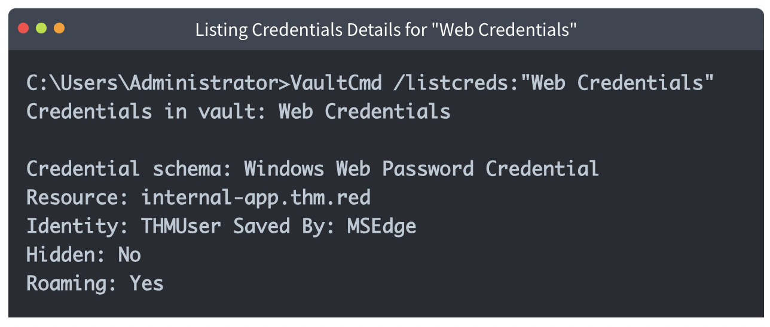

**Credential Dumping**

VaultCmd không hiển thị được mật khẩu, chúng ta có thể dựa vào tập lệnh Get-WebCredentials.ps1

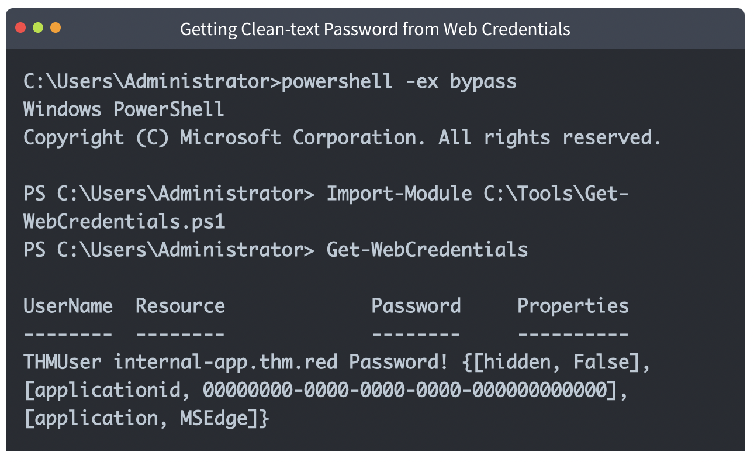

**RunAs**

Một phương pháp khác để tận dụng thông tin xác thực là chạy RunAs. Runas là 1 công cụ được dựng sẵn cho phép chạy các ứng dụng Windows hoặc công cụ dưới đặc quyền của người dùng đó. Đối số /savecred cho phép chúng ta lưu thông tin đăng nhập trong Windows Credentials Manager. Nếu lần tới chúng ta thực thi, runas sẽ không yêu cầu mật khẩu.

Một cách khác để liệt kê thông tin đăng nhập là dùng cmdkey, là 1 công cụ tạo, xóa và hiển thị tài khoản Windows. Bằng đối số /list, chúng ta có thể hiển thị hết tài khoản Windows, hoặc chúng ta có thể chỉ định thông tin đăng nhập để biết thêm: /list:computername

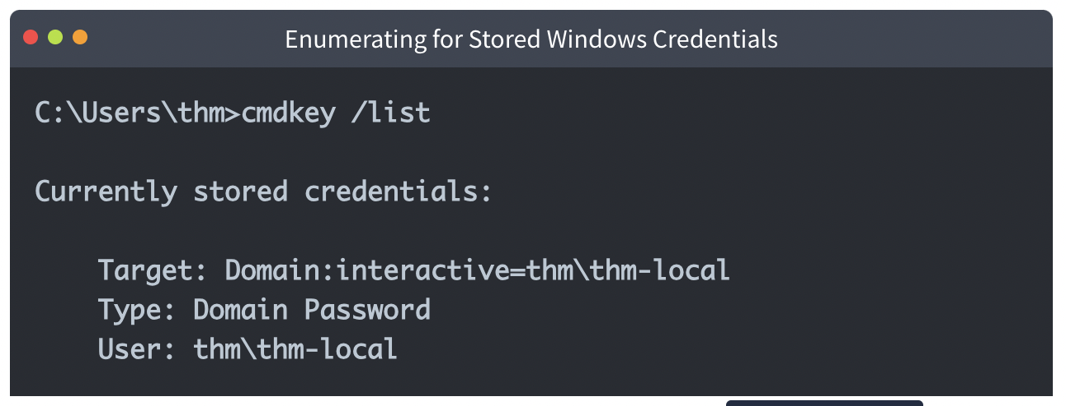

Đầu ra cho thấy chúng ta có 1 tài khoản domain được lưu trữ. Lưu ý là tài khoản được lưu có thể ở máy chủ khác. Chạy lệnh runas để thực thi các ứng dụng windows với đặc quyền của thm-local:

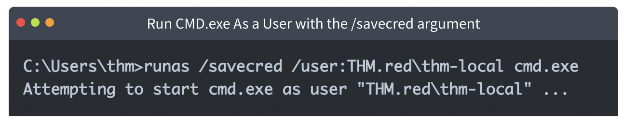

Một cmd mới được mở ra. Bây giờ bạn chạy lệnh whoami để xác nhận chúng ta đang chạy với người dùng mong muốn.

**Mimikatz**

Mimikatz là 1 công cụ có thể đẩy mật khẩu ở văn bản thô được lưu trong Credential Manager từ bộ nhớ.

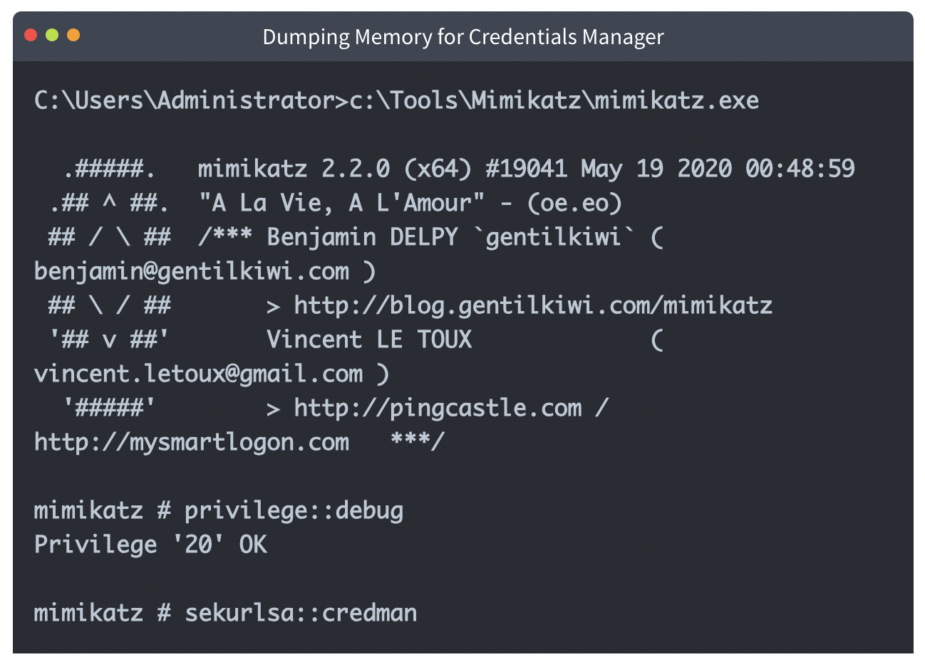

**Domain Controller**

**NTDS Domain Controller**

New Technologies Directory Services (NTDS) là 1 csdl chứa tất cả dữ liệu Active Directory bao gồm các đối tượng, thuộc tính, thông tin đăng nhập. Dữ liệu NTDS.DTS có ba bảng:

* Schema table: it contains types of objects and their relationships.
* Link table: it contains the object's attributes and their values.
* Data type: It contains users and groups.

NTDS nằm ở C:\Windows\NTDS và nó được mã hóa để ngăn chặn dữ liệu bị trích xuất. Truy cập NTDS.dit từ máy ảo đang chạy là không được phép vì tập tin được Active Directory sử dụng và bị khóa. Tuy nhiên, có nhiều cách để giành quyền truy cập. Bài này sẽ học cách sao chép tập tin NTDS bằng công cụ ntdsutil và Diskshadow và cuối cùng là đẩy dữ liệu của tập tin. Điều quan trọng phải nhớ là giải mã tập tin NTDS yêu cầu Boot Key của hệ thống để cố gắng giải mã tài khoản LSA Isolation, được lưu trong SECURITY. Do đó, chúng ta bắt buộc đẩy tập tin security để giải mã.

**Ntdsutil**

Ntdsutil là 1 tính năng của Windows quản lý và duy trì các tệp cấu hình của Active Directory. Nó có thể được sử dụng trong nhiều bối cảnh khác nhau:

* Restore deleted objects in Active Directory.
* Perform maintenance for the AD database.
* Active Directory snapshot management.
* Set Directory Services Restore Mode (DSRM) administrator passwords.

**Local Dumping (No Credentials)**

Điều này thường được thực hiện nếu bạn không có thông tin đăng nhập nhưng có quyền truy cập của quản trị viên vào domain controller. Do đó, chúng ta sẽ dựa vào các tính năng của Windows để đẩy tập tin NTDS và bẻ khóa chúng. Giả sử, chúng ta có quyền truy cập của quản trị viên vào domain controller.

Để đẩy được nội dung của tập tin NTDS chúng ta cần các tập tin sau:

* C:\Windows\NTDS\ntds.dit
* C:\Windows\System32\config\SYSTEM
* C:\Windows\System32\config\SECURITY

Lệnh Powershell đẩy tập tin NTDS bằng công cụ Ntdsutil trong thư mục C:\Temp

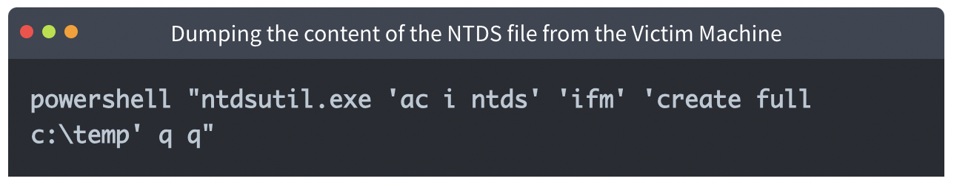

Chúng ta kiểm tra thư mục c:\temp, chúng ta thấy hai thư mục: Active Direcotry và registry, chứa ba tập tin chúng ta cần. Vận chuyển chúng đến Attackbox và chạy tập tin secretsdump.py để trích xuất hashes:

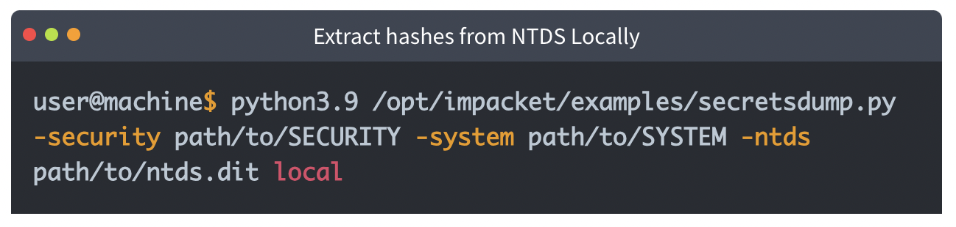

**Remote Dumping (With Credentials)**

Trong mục trước, chúng ta đã biết cách lấy hashes từ bộ nhớ mà không có thông tin đăng nhập. Trong bài này, chúng ta sẽ học cách đẩy hashes trên domain controller từ xa, yêu cầu thông tin đăng nhập như mật khẩu hoặc NTLM hashes. Chúng ta cũng cần 1 tài khoản có quyền truy cập quản trị vào domain controller hoặc các đặc quyền đặc biệt trong DC Sync.

**DC Sync**

DC Sync là 1 tấn công phổ biến được thực hiện trong active directory để đẩy thông tin đăng nhập từ xa. Cách tấn công này chỉ hoạt động khi một tài khoản (tài khoản đặc biệt với đặc quyền cần thiết) hoặc AD admin có các đặc quyền AD sau:

* Replicating Directory Changes
* Replicating Directory Changes All
* Replicating Directory Changes in Filtered Set

Kẻ tấn công có thể lợi dụng các tệp cấu hình để thực hiện sao chép tên miền, thường được gọi là “DC Sync”. Để biết thêm thông tin về tấn công DC Sync, bạn có thể xem THM Persisting AD (Task 2).

Phòng Persisting AD dùng Mimikatz để thực hiện tấn công DC Synchronisation. Hãy mô phỏng cuộc tấn công bằng 1 công cụ khác như Impacket SecretsDump.

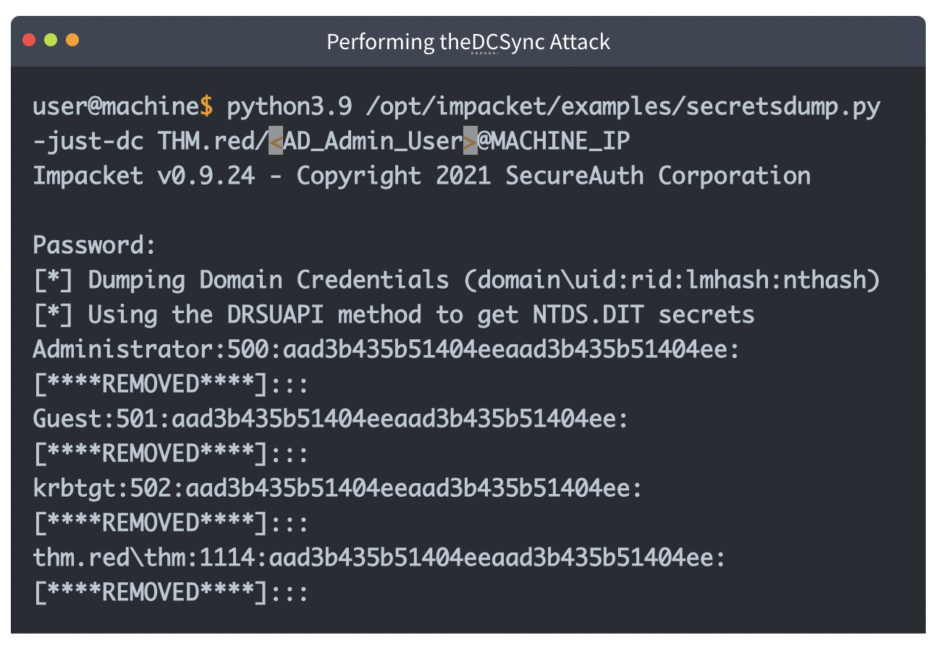

* -just-dc: trích xuất dữ liệu NTDS
* thm.red/AD_Admin_User: người dùng đã tham gia domain

Nếu chúng ta chỉ thích đẩy NTLM hashes, chúng ta có thể dùng -just-dc-ntlm:

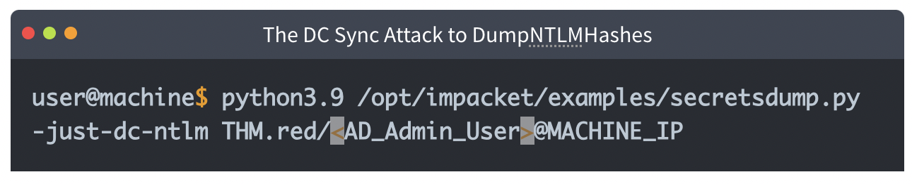

Khi chúng ta nhận được hash, chúng ta có thể dùng hash để mạo danh 1 người khác hoặc bẻ khóa bằng công cụ hashcat:

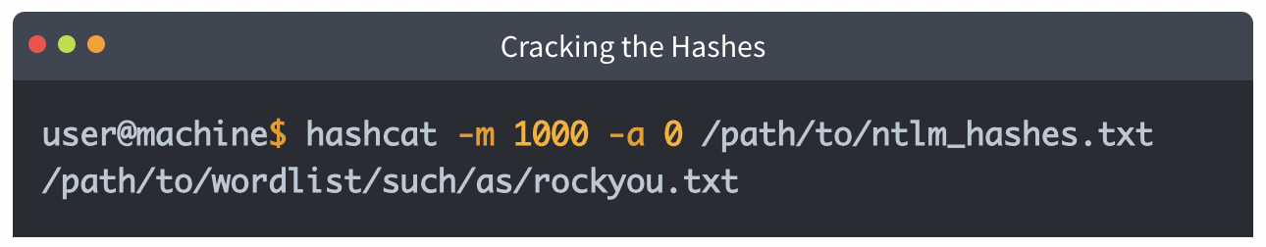

**Local Administrator Password Solution (LAPs)**

**Group Policy Preferences (GPP)**

Hệ điều hành Windows có 1 tài khoản Administrator được dựng sẵn có thể truy cập bằng cách dùng 1 mật khẩu. Việc thay đổi mật khẩu trong mạng Windows lớn như vậy rất khó khăn. Do đó, Microsoft đã thực thi 1 phương pháp để thay đổi các tài khoản local administrator thông qua các máy trạm là Group Policy Preferences (GPP)

GPP là 1 công cụ cho phép các quản trị viên tạo các chính sách trên domain với thông tin đăng nhập được nhúng. Khi GPP được triển khai, các tập tin XML khác nhau được tạo trong thư mục SYSVOL. SYSVOL là 1 thành phần khác của active directory và tạo 1 thư mục chia sẻ trên NTFS volume mà tất cả người dùng xác thực có quyền truy cập.

Vấn đề là các tập tin xml liên quan đến gpp chứa mật khẩu được mã hóa bằng AES-256 bit. Vào thời điểm đó, mã hóa là đủ tốt cho đến khi Microsoft phát hành private key trên MSDN. Vì các người dùng domain có thể đọc nội dung trong thư mục SYSVOL, giải mã các mật khẩu được lưu trữ trở nên dễ dàng hơn. Một trong những công cụ để bẻ khóa các mật khẩu trong SYSVOL là Get-GPPPassword.

**Local Administrator Password Solution (LAPS)**

Năm 2015, Microsoft xóa các mật khẩu được mã hóa trong thư mục sysvol. Nó giới thiệu Local Administrator Password Solution (LAPS), đem lại giải pháp bảo mật hơn để quản lý mật khẩu của local administrator.

Phương pháp mới bao gồm hai thuộc tính (ms-mcs-AdmPwd and ms-mcs-AdmPwdExpirationTime) của các máy tính trong active directory. Thuộc tính ms-mcs-AdmPwd chứa mật khẩu ở văn bản thô của local administrator, trong khi ms-mcs-AdmPwdExpirationTime chứa thời gian hết hạn để đặt lại mật khẩu. LAPS dùng admpwd.dll để thay đổi mật khẩu của local administrator và cập nhật giá trị của ms-mcs-AdmPwd.

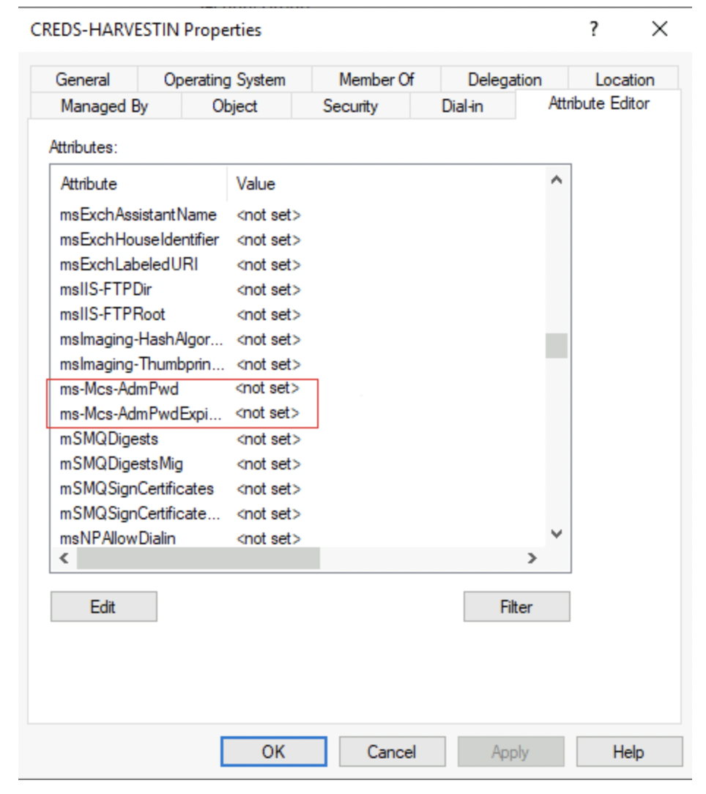

**Liệt kê LAPS**

Đầu tiên, chúng ta kiểm tra xem LAPS được cài đặt trên máy ảo bằng đường dẫn admpwd.dll

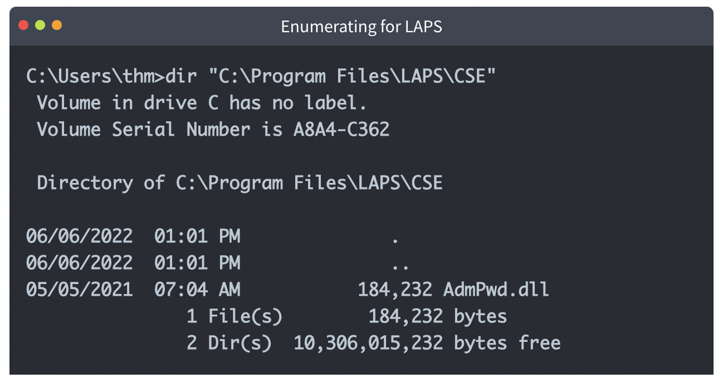

Kiểm tra các lệnh khả thi:

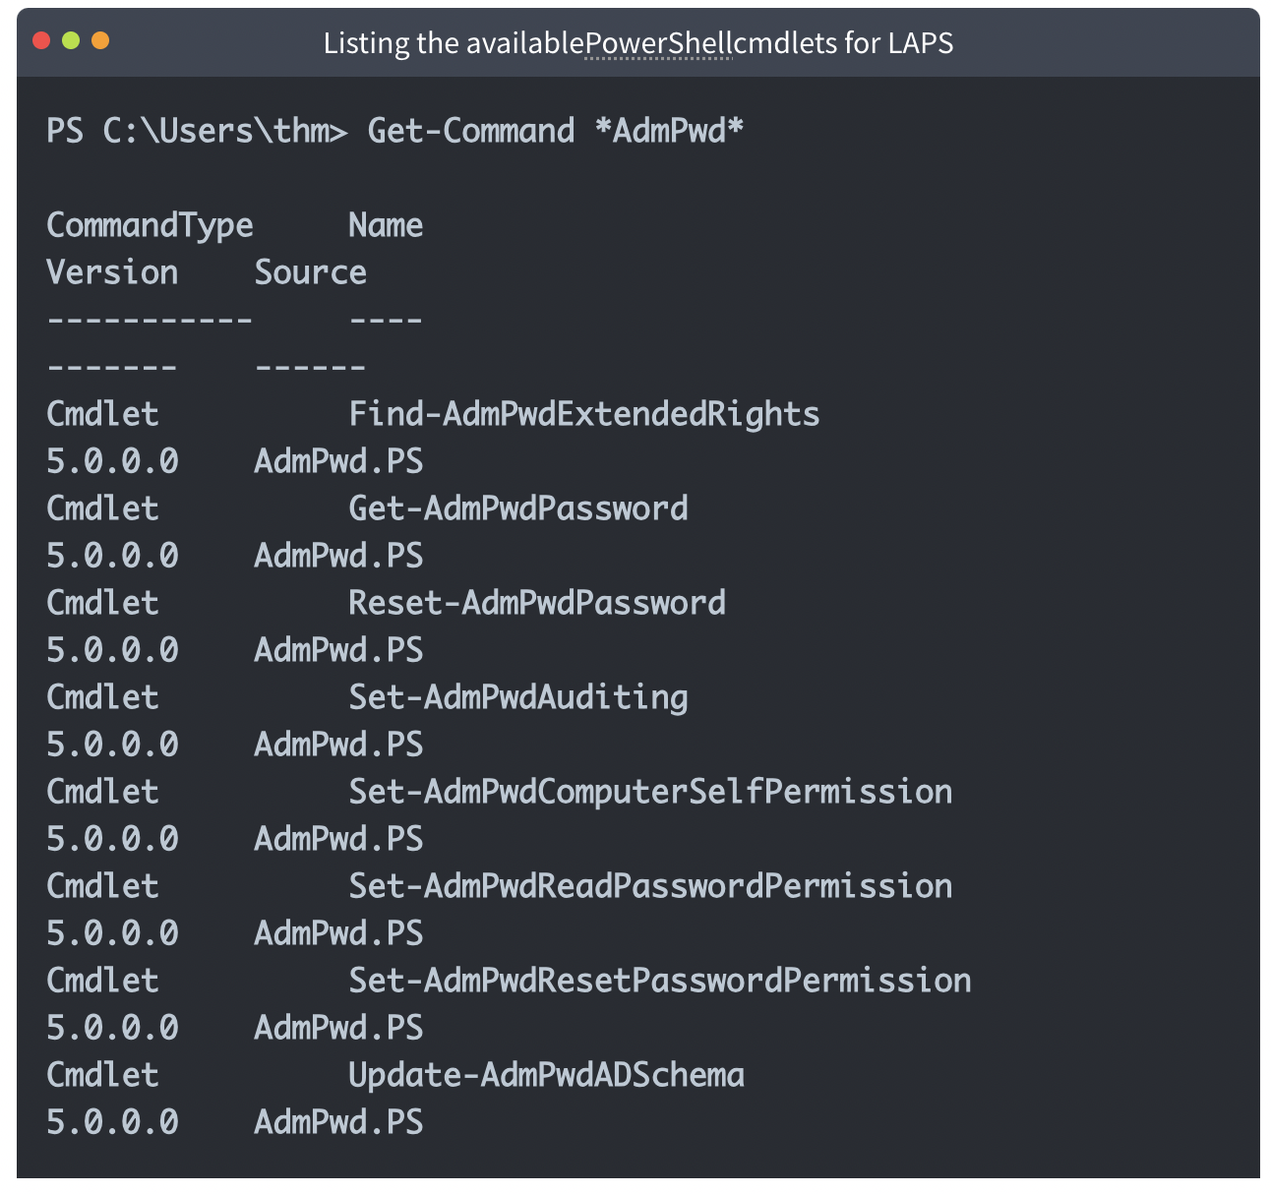

Tiếp theo, chúng ta cần tìm AD organization unit (OU) có thuộc tính “All extended rights” liên quan đến LAPS. Chúng ta sẽ dùng “Find-AdmPwdExtendedRights” để tìm đúng OU. Lưu ý là mình phải tìm các OU trong quá trình liệt kê. OU mà chúng ta nhắm đến trong ví dụ này là THMorg. Bạn có thể dùng -Identity * để liệt kê các OUs có sẵn.

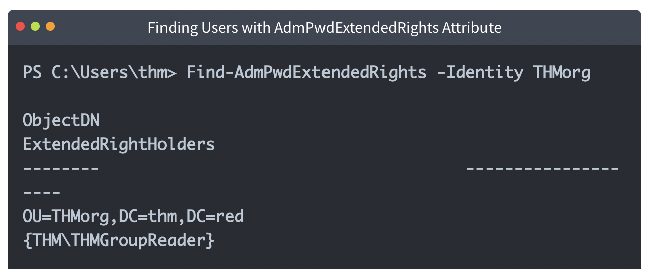

Đầu ra hiển thị nhóm THMGroupReader trong THMorg có quyền truy cập LAPs. Hãy kiểm tra nhóm và các thành viên:

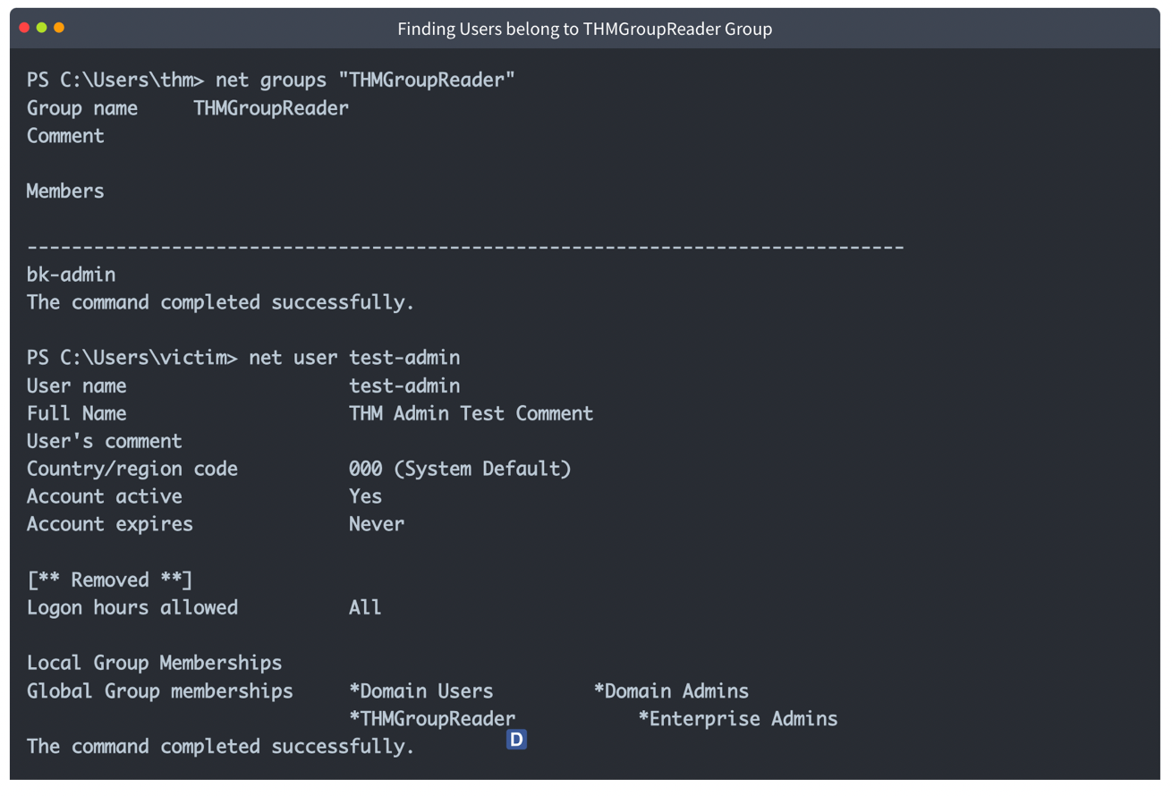

**Getting the Password**

Chúng ta tìm thấy người dùng bk-admin là 1 thành viên của nhóm THMGroupReader, để nhận được mật khẩu LAPS, chúng ta cần xâm nhập hoặc mạo danh người dùng bk-admin. Sau khi mạo danh được đúng người dùng, chúng ta có thể lấy mật khẩu LAPS bằng lệnh Get-AdmPwdPassword:

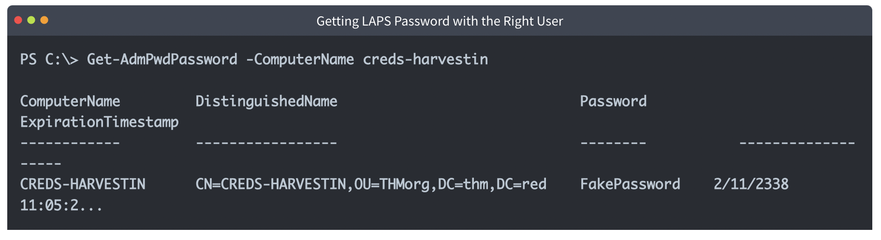

Điều quan trọng phải lưu ý là trong thực tế, LAPS chỉ được bật trên một số máy. Do đó, bạn cần liệt kê và tìm đúng máy tính và tài khoản người dùng để lấy được mật khẩu LAPS. Có nhiều tập lệnh giúp bạn làm điều này: LAPSToolkit trong C:\Tool

**Các tấn công khác**

Trong các bài trước, giả sử chúng ta có quyền truy cập ban đầu vào hệ thống và cố gắng thu thập tài khoản từ các tập tin trong Windows. Trong các tình huống khác, có thể thực hiện các cuộc tấn công vào mạng của nạn nhân để lấy tài khoản.

Bài này sẽ giới thiệu về một số cách tấn công trong Windows và AD có thể thu thập hashes.

**Kerberoasting**

Kerberoasting là 1 cách tấn công AD phổ biến để lấy các vé trong AD giúp duy trì. Kẻ tấn công phải có quyền truy cập các tài khoản trong SPN (Service Principal Name) như IIS User, MSSQL,… Kerberoasting yêu cầu 1 Ticket Granting Ticket (TGT) và Ticket Granting Service (TGS). Mục tiêu cuối cùng là leo thang đặc quyền và lateral movement.

Đầu tiên, chúng ta cần tìm 1 tài khoản SPN, sau đó gửi yêu cầu để lấy vé TGS. Chúng ta sẽ tấn công kerberoasting bằng tập lệnh GetUserSPNs.py. Nhớ là dùng tài khoản THM.red/thm với mật khẩu là Passw0rd!

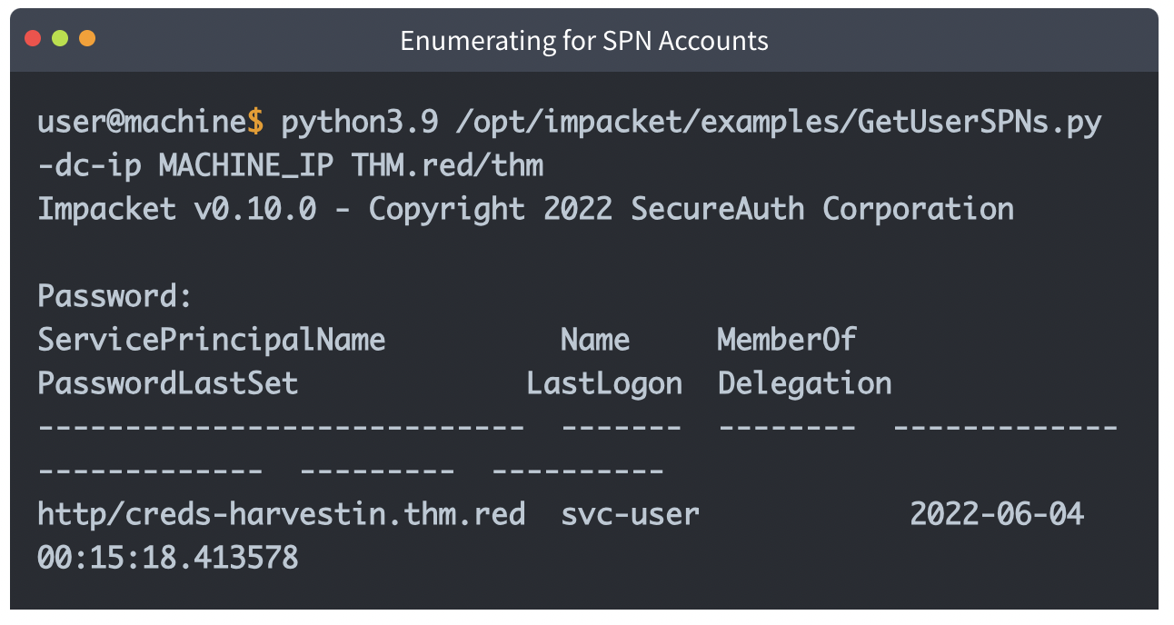

Đầu ra cho thấy chúng ta có 1 tài khoản SPN, svc-user. Khi chúng ta tìm thấy người dùng SPN, chúng ta có thể lấy vé TGS cho svc-user bằng đối số -request-user:

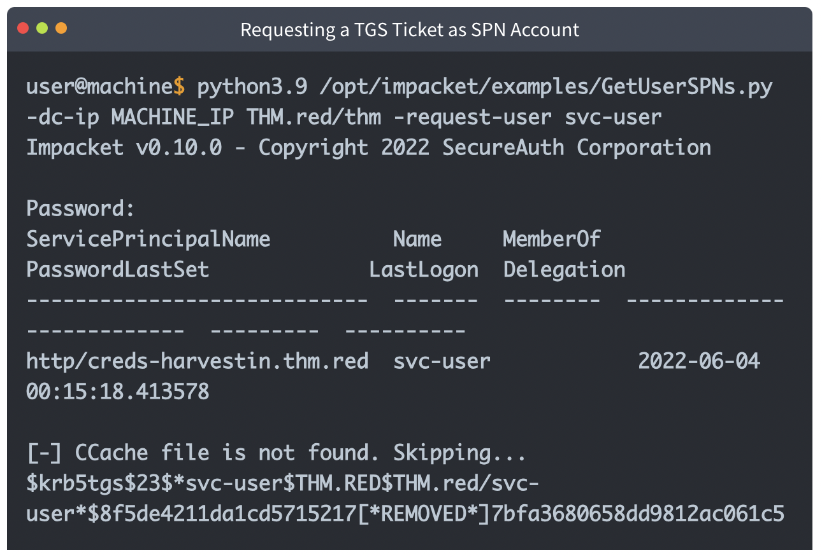

Bẻ khóa TGS ticket bằng hashcat:

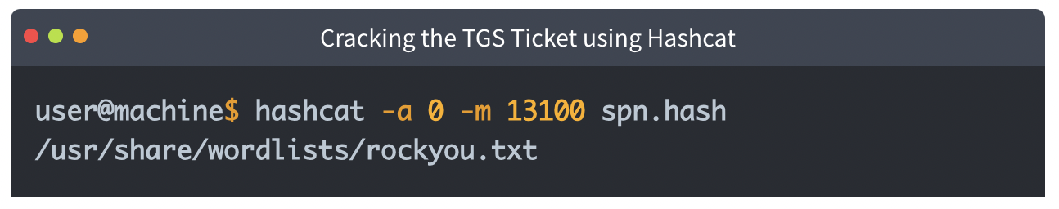

**AS-REP Roasting**

AS-REP Roasting là 1 kĩ thuật cho phép kẻ tấn công truy suất password hashes của người dùng AD khi tài khoản đó có tùy chọn "Do not require Kerberos pre-authentication". Tùy chọn này dựa vào phiên bản cũ của giao thức Kerberos, cho phép xác thực không cần mật khẩu.

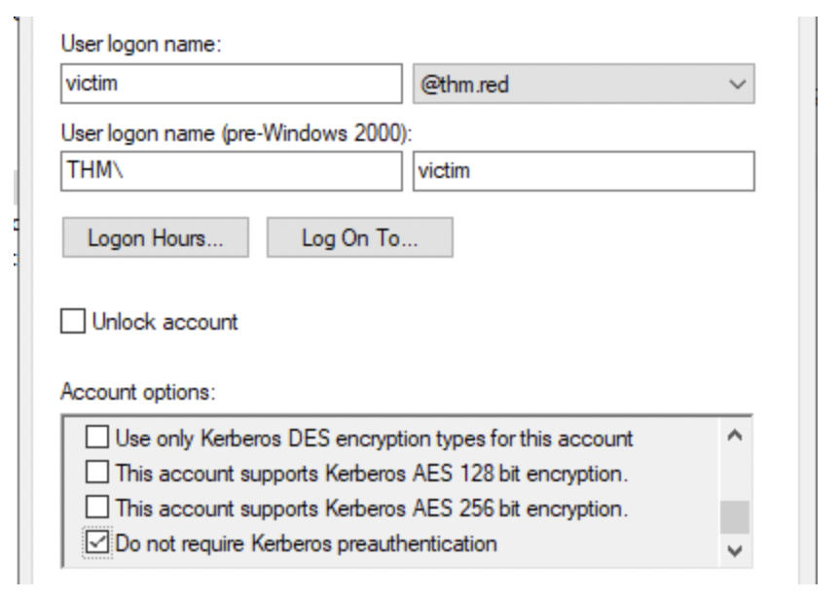

Máy ảo có 1 người dùng AD có tùy chọn “Do not require Kerberos preauthentication”. Trước khi thực hiện AS-REP Roasting, chúng ta cần 1 danh sách các tài khoản domain từ quá trình liệt kê. Trong trường hợp của chúng ta, chúng ta đã tạo users.lst trong thư mục tmp.

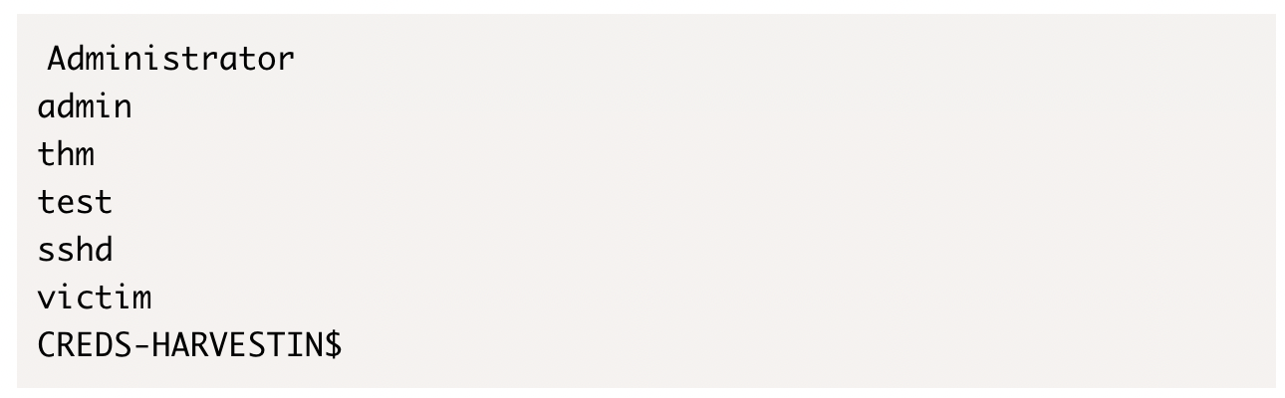

Chúng ta sẽ dùng tập lệnh Impacket Get-NPUsers:

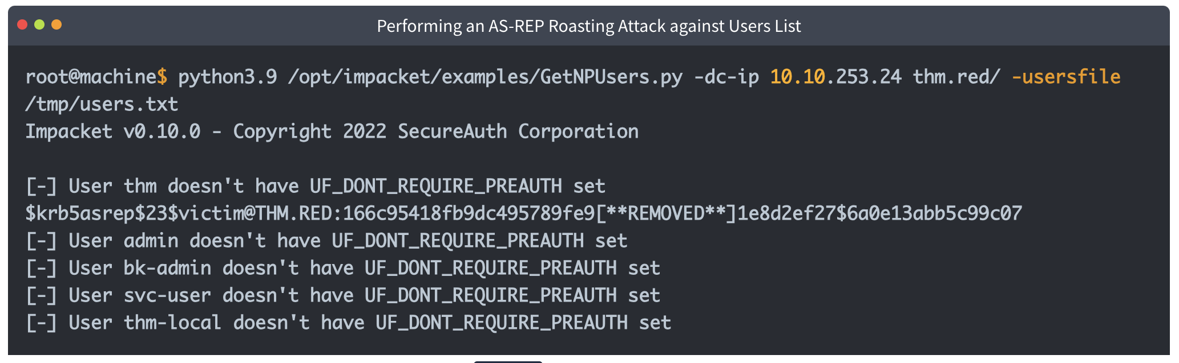

Nhiều công cụ hack cho phép chúng ta bẻ khóa TGTs nhận được từ Active Directory bao gồm Rubeus và Hashcat. Impacket GetNPUsers có thể xuất các vé sang định dạng John hoặc hashcat bằng đối số -format.

**SMB Relay Attack**

The SMB Relay attack abuses the NTLM authentication mechanism (NTLM challenge-response protocol). The attacker performs a Man-in-the-Middle attack to monitor and capture SMB packets and extract hashes. For this attack to work, the SMB signing must be disabled. SMB signing is a security check for integrity and ensures the communication is between trusted sources.

We suggest checking the THM Exploiting AD room for more information about the SMB relay attack.

**LLMNR/NBNS Poisoning**

Link-Local Multicast Name Resolution (LLMNR) and NetBIOS Name Service (NBT-NS) help local network machines to find the right machine if DNS fails. For example, suppose a machine within the network tries to communicate with no existing DNS record (DNS fails to resolve). In that case, the machine sends multicast messages to all network machines asking for the correct address via LLMNR or NBT-NS.

The NBNS/LLMNR Poisoning occurs when an attacker spoofs an authoritative source on the network and responds to the Link-Local Multicast Name Resolution (LLMNR) and NetBIOS Name Service (NBT-NS) traffic to the requested host with host identification service. If you want to learn more about the attack, we suggest checking THM Breaching AD room.

The end goal for SMB relay and LLMNR/NBNS Poisoning attacks is to capture authentication NTLM hashes for a victim, which helps obtain access to the victim's account or machine.